软件全称：
黄河生态方舟系统
版本号：V1.0

操作手册

开发单位：郑州大学
编写人：周轩

2026年1月28日

目录
第一章 系统简介 3
1.1 背景 3
1.2 简介 3
1.3 目标用户 3
1.4 主要功能 3
1.5 优势与创新 4
1.6 软件技术特点与源程序量 4
第二章 系统运行环境 6
2.1 系统硬件环境 6
2.2 系统软件环境 6
第三章 系统主要功能（用户） 8
3.1 多源数据便捷采集与上传 8
3.2 数据查询 9
3.3 全景化数据查看与地图集成 9
第四章 系统主要功能（管理员） 12
4.1 数据综合管理 12
4.2 驾驶舱与数据洞察 13
4.3 用户与权限体系管理 14
4.4 积分商店管理 15

第一章 系统简介

1.1 背景
随着黄河生态保护战略的深入，黄河流域生态保护和高质量发展已上升为重大国家战略，生态监测对数据处理的时效性与准确性提出了更高要求。传统生态监测模式以有限的“人工巡查+定点观测”为主，在巡护周期和巡护区域的时空尺度上，无法适应黄河湿地自然保护地分布广、地形复杂和人工可达性低的局限，以及物种多样性高、分布广、动态高，要求实时性监测的需求。本系统旨在构建一个“空天地人”一体化的生态时空系统，，解决生态数据从采集到决策的“最后一公里”断层问题。

1.2 简介
“黄河生态方舟系统”是一款面向黄河湿地的生态环境数字化治理与辅助决策支持平台。系统基于 Django 后端集群与 PostGIS 时空数据库架构，实现对生态监测相关数据的统一存储、管理与分析。通过搭建“移动巡护—云端汇聚—态势感知”的业务流程，系统支持生物多样性监测数据、巡护记录、环境因子等多源信息的规范化采集与集中管理。依托 WebGIS 构建的生态驾驶舱，可对生境状况、巡护轨迹、资源分布等信息进行动态分析与可视化展示，为管理部门提供“空天地人”一体化的综合监管视角，有效支撑湿地保护的日常巡查与统筹调度，提升生态治理的精细化与协同化水平，为黄河流域生态保护与高质量发展提供可靠的数据平台与决策支持。

1.3 目标用户
覆盖湿地管理部门、科研单位及社会公众：
- G端（政府管理部门）：黄河口国家公园管理局、林草局等。用于掌握全域生态家底，获取可视化的决策报表与预警信息，落实“主责主业”。
- B端（科研与工程单位）：高校生态研究院、湿地修复工程公司。用于获取高精度的长时序监测数据，辅助科研课题研究与工程效果评估。
- C端（社会公众/志愿者）：观鸟爱好者、环保志愿者。通过移动端参与“随手拍”物种记录，成为生态保护的“神经末梢”，实现群防群治。

1.4 主要功能
- 多源数据采集功能：为野外监测提供便捷高效的技术支撑。系统支持工作人员现场填写观测记录，精准录入物种种类、数量、生长状况、栖息环境等核心监测信息，同时可直接上传照片、视频等多媒体数据，直观还原监测现场实景；此外，系统兼容 SHP 矢量空间数据导入，可快速关联监测点位、样线等空间信息与观测数据，实现野外监测数据一键快速上报，有效打破数据采集的时空限制，提升野外监测效率。
- 数据管理与审核功能：筑牢监测数据规范准确的防线。管理员可对所有上报的观测数据进行全面审核、逐一对错修正，及时剔除无效、错误数据；同时负责维护物种信息、监测点位参数等基础数据库，定期更新完善数据内容，确保监测数据的规范性、准确性和完整性，为后续数据分析提供可靠的数据支撑。
- 空间可视化分析功能：实现监测数据直观化呈现与高效应用。基于 WebGIS 技术，系统可将监测点位、样线分布、观测记录等信息在地图上可视化展示，清晰呈现监测范围与数据分布情况；同时支持多维度数据查询，可根据物种、时间、点位等条件快速检索所需数据，且支持数据导出功能，方便工作人员后续进行数据分析、报告编制等工作。
- 用户与积分管理功能：助力构建群防群治的生态监测格局。系统构建完善的用户权限体系，明确管理员、监测人员、公众用户等不同角色的操作权限，保障系统安全有序运行；同时搭建积分商城，公众用户参与生态监测、上报有效数据即可获得积分，积分可兑换相应奖励，以此激励公众积极参与生态监测工作，推动形成“专业监测 + 公众参与”的群防群治模式。

1.5 优势与创新
- 全流程数据贯通：系统实现了从移动端现场采集、云端统一汇聚到驾驶舱综合展示的完整数据流，确保生态数据从“野外源头”到“决策桌面”的规范、高效流转。
- 多源异构数据融合：突破单一数据来源局限，设计并实现了卫星遥感、无人机与地面巡护等多源异构时空数据的接入、融合与协同分析框架，构建“空天地”一体化的立体监测数据底座。
- 面向业务的可视化驱动：深度结合湿地巡护、监管与评估的业务流程，以 WebGIS 驾驶舱为核心，提供直观、动态的数据可视化与空间分析能力，有效支持管理部门的日常调度与科学决策。
- 平台化与可扩展架构：基于 Django 与 PostGIS 构建了稳定、可扩展的后台架构，为后续接入AI分析模型、物联网设备数据等深化应用提供了坚实的技术平台与数据基础。

1.6 软件技术特点与源程序量
1.6.1技术特点
本软件属于地理信息软件、智慧城市软件。其核心技术特点如下：
基于 Django GIS 框架与 PostGIS 空间数据库，实现湿地生态监测地理数据高效存储管理；采用 WebGIS 可视化技术，呈现监测点位、样线及观测记录空间分布。
1.6.2源程序量
本软件源程序总量为 2073 行。该行数统计范围为软件开发过程中独立编写、构成软件核心业务逻辑的全部源代码，具体包括以下模块：
- 后端业务逻辑模块（Django 框架下的视图层、模型层、序列化器、自定义装饰器及工具函数）：约 850 行；
- 数据采集与上传接口模块（含移动端 API 及 SHP 文件解析逻辑）：约 320 行；
- 数据审核与管理模块（管理员对观测记录的审核、修正、批量操作）：约 280 行；
- 空间可视化核心模块（WebGIS 地图交互、图层控制、空间查询与标注）：约 310 行；
- 用户与权限管理模块（用户认证、角色权限、API 令牌管理）：约 180 行；
- 积分商城与积分档案模块（积分增减规则、商品兑换、积分明细记录）：约 133 行；

第二章 系统运行环境

2.1 系统硬件环境
云端服务器：
  - 部署平台：阿里云
  - 实例：i-0jihu56ho6z49wgquwt8(launch-advisor-20251207)
  - 地域与可用区：华北6（乌兰察布）
  - 核心配置：2核(vCPU)，4 GiB内存。该配置用于部署系统核心的Web应用、数据库及地理信息服务。
  - 存储：使用云服务器系统盘，用于安装操作系统、应用程序及数据库。未来可根据业务数据增长情况，弹性扩容云盘或接入阿里云OSS对象存储服务。
终端设备：
  - 设备类型：管理人员与巡护人员使用的智能手机、平板电脑或办公电脑。
  - 要求：支持现代浏览器（如Chrome， Safari， Edge）以访问Web系统，以及运行用于现场数据上传的移动端H5页面或轻量级应用。

2.2 系统软件环境
操作系统：
  - 云端服务器：Linux（Ubuntu 20.04 LTS）
  - 终端设备：iOS / Android / Windows / macOS（支持主流现代浏览器）
云端服务架构：
  - Web应用框架：Django (用于构建后端业务逻辑与RESTful API接口)
  - 数据库：PostgreSQL with PostGIS扩展 (用于存储业务数据及地理空间数据)
  - 应用部署：采用Gunicorn作为WSGI应用服务器，搭配Nginx进行反向代理、负载均衡和静态文件服务。
  - 开发语言：Python 3.8+（后端）
前端技术栈：
  - 基础页面：使用HTML构建系统前端页面结构。
  - 地图与交互：在HTML页面中，集成Leaflet这一JavaScript库来实现地图功能，并调用天地图的在线地图API作为基础底图，实现业务数据的空间可视化、交互与展示。
  - 数据交互：通过浏览器内置能力与后端API进行数据通信。
终端侧：
  - 数据上传：通过HTTPS协议调用云端Django REST API，实现图片、视频及巡护数据的稳定上传。移动端数据采集页面同样可集成Leaflet进行定位与简易地图标注。
  - 系统访问：通过浏览器访问基于Leaflet开发的响应式Web前端生态驾驶舱，实现地图交互、数据可视化与综合查询。

第三章 系统主要功能（用户）
本部分主要介绍一线巡护及管理人员如何通过系统完成核心业务操作，涵盖从现场数据采集到结果查看反馈的全流程。

3.1 多源数据便捷采集与上传
这是黄河生态方舟系统的 Web 端「观测记录」管理页面（如图1），是支撑湿地生物多样性巡护工作数字化、规范化的核心管理界面，与巡护人员的现场数据采集形成完整业务闭环。
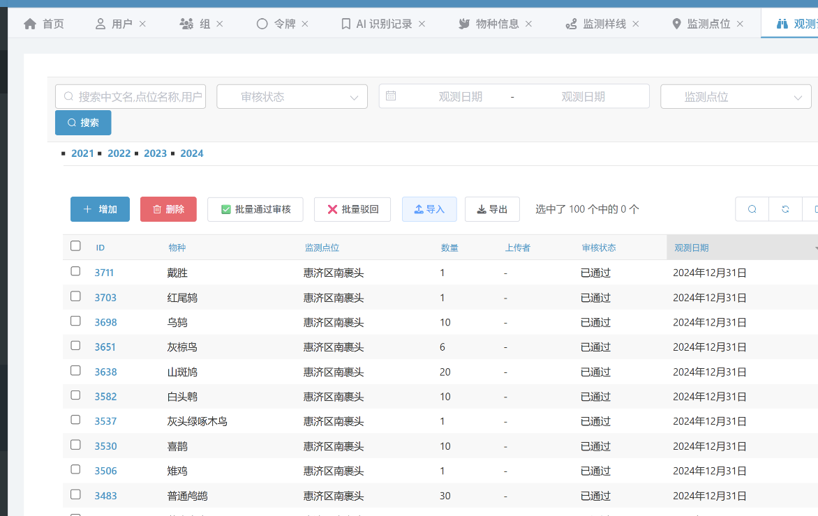
图1 观测记录界面
巡护人员可通过移动端或Web端，便捷上传现场拍摄的生态照片，并同步填写物种观测记录、环境状况、巡护轨迹等结构化表单数据（如图2）。
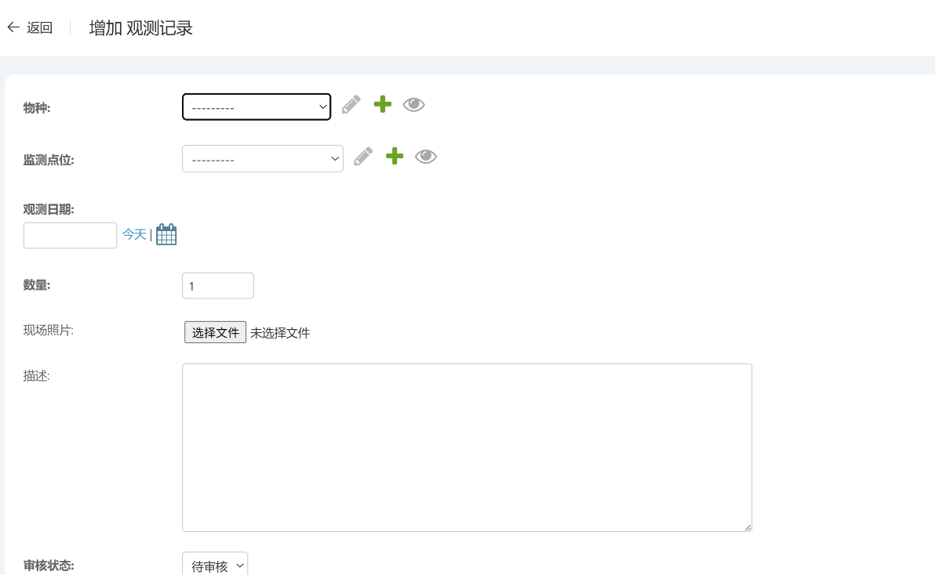
图2 多源数据便捷上传

3.2 数据查询
黄河生态方舟系统提供按时间条件查询（如图3），方便用户快速筛选关注时间的数据记录。
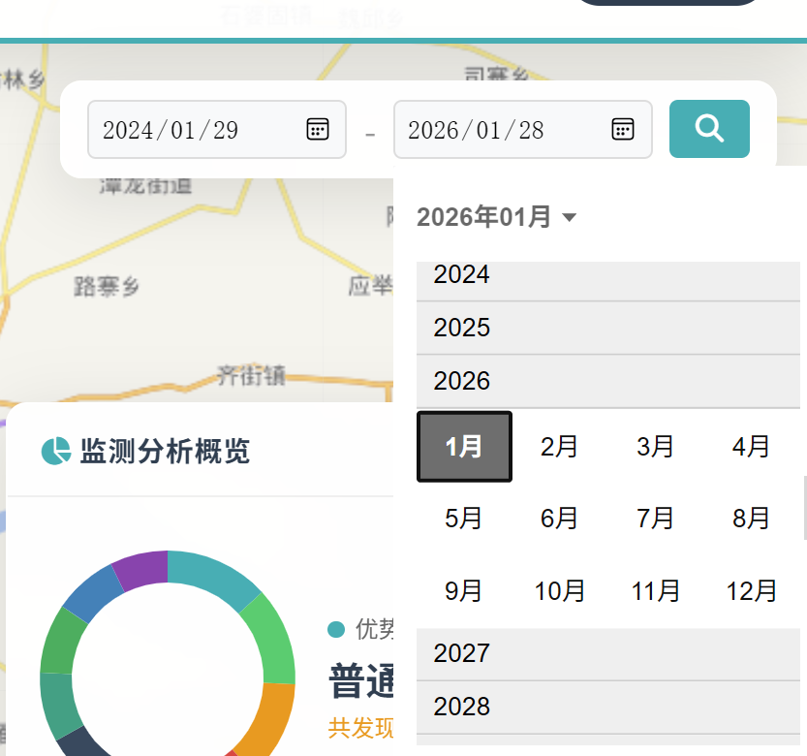
图3 时间条件查询

3.3 全景化数据查看与地图集成
用户可通过Web端生态驾驶舱，可通过轻触点位（如图4）一站式查看所有已上传的巡护记录及其关联的元数据（如时间、地点）。
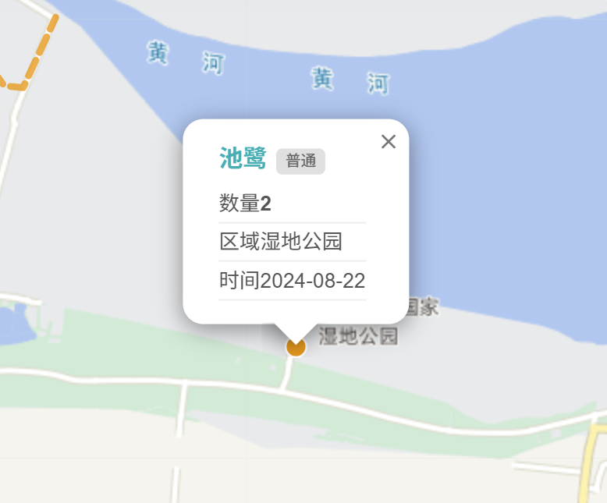
图4 点击点位查看元数据
空间可视化展示方面，所有具备位置信息的数据均可在集成天地图底图的 WebGIS 界面中直观呈现。用户可自由切换电子地图与卫星影像两种底图风格，并通过左侧面板组件快速筛选并查看监测点位、监测样线及观测记录等不同图层（如图5）。点击地图上的要素图标即可浏览详细信息，同时右下角设有监测分析概况面板，为用户提供全局数据总览，助力高效掌握整体态势。
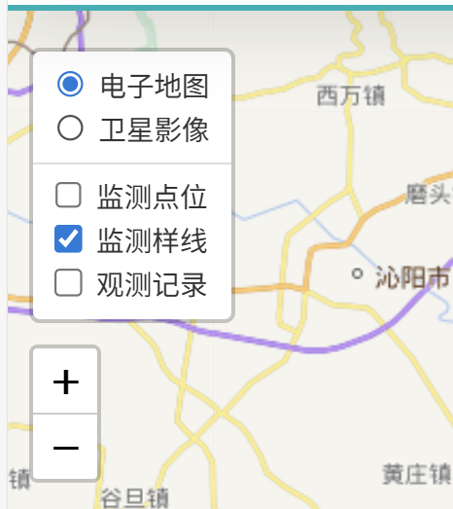
图5 左上角切换组件
为直观掌握黄河湿地监测网络的空间布局，系统提供监测点位可视化功能（如图6），以电子地图为载体清晰呈现全域监测点位的地理分布与覆盖范围，助力管理人员快速定位重点监测区域，科学规划巡护任务、优化监测资源调配。
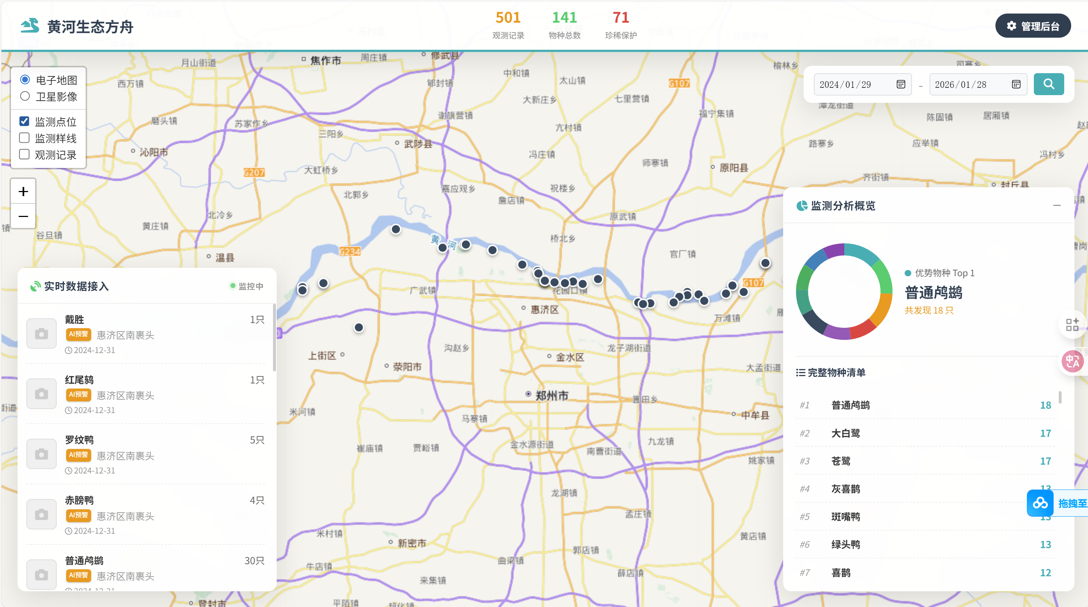
图6 监测点位可视化
针对巡护人员现场采集的物种观测数据，系统实现监测记录的空间化可视化展示（图7），将观测记录精准落位于对应监测点位，直观呈现不同区域的观测数据分布、物种多样性特征，为生态数据的多维度分析与成果展示提供可视化支撑。
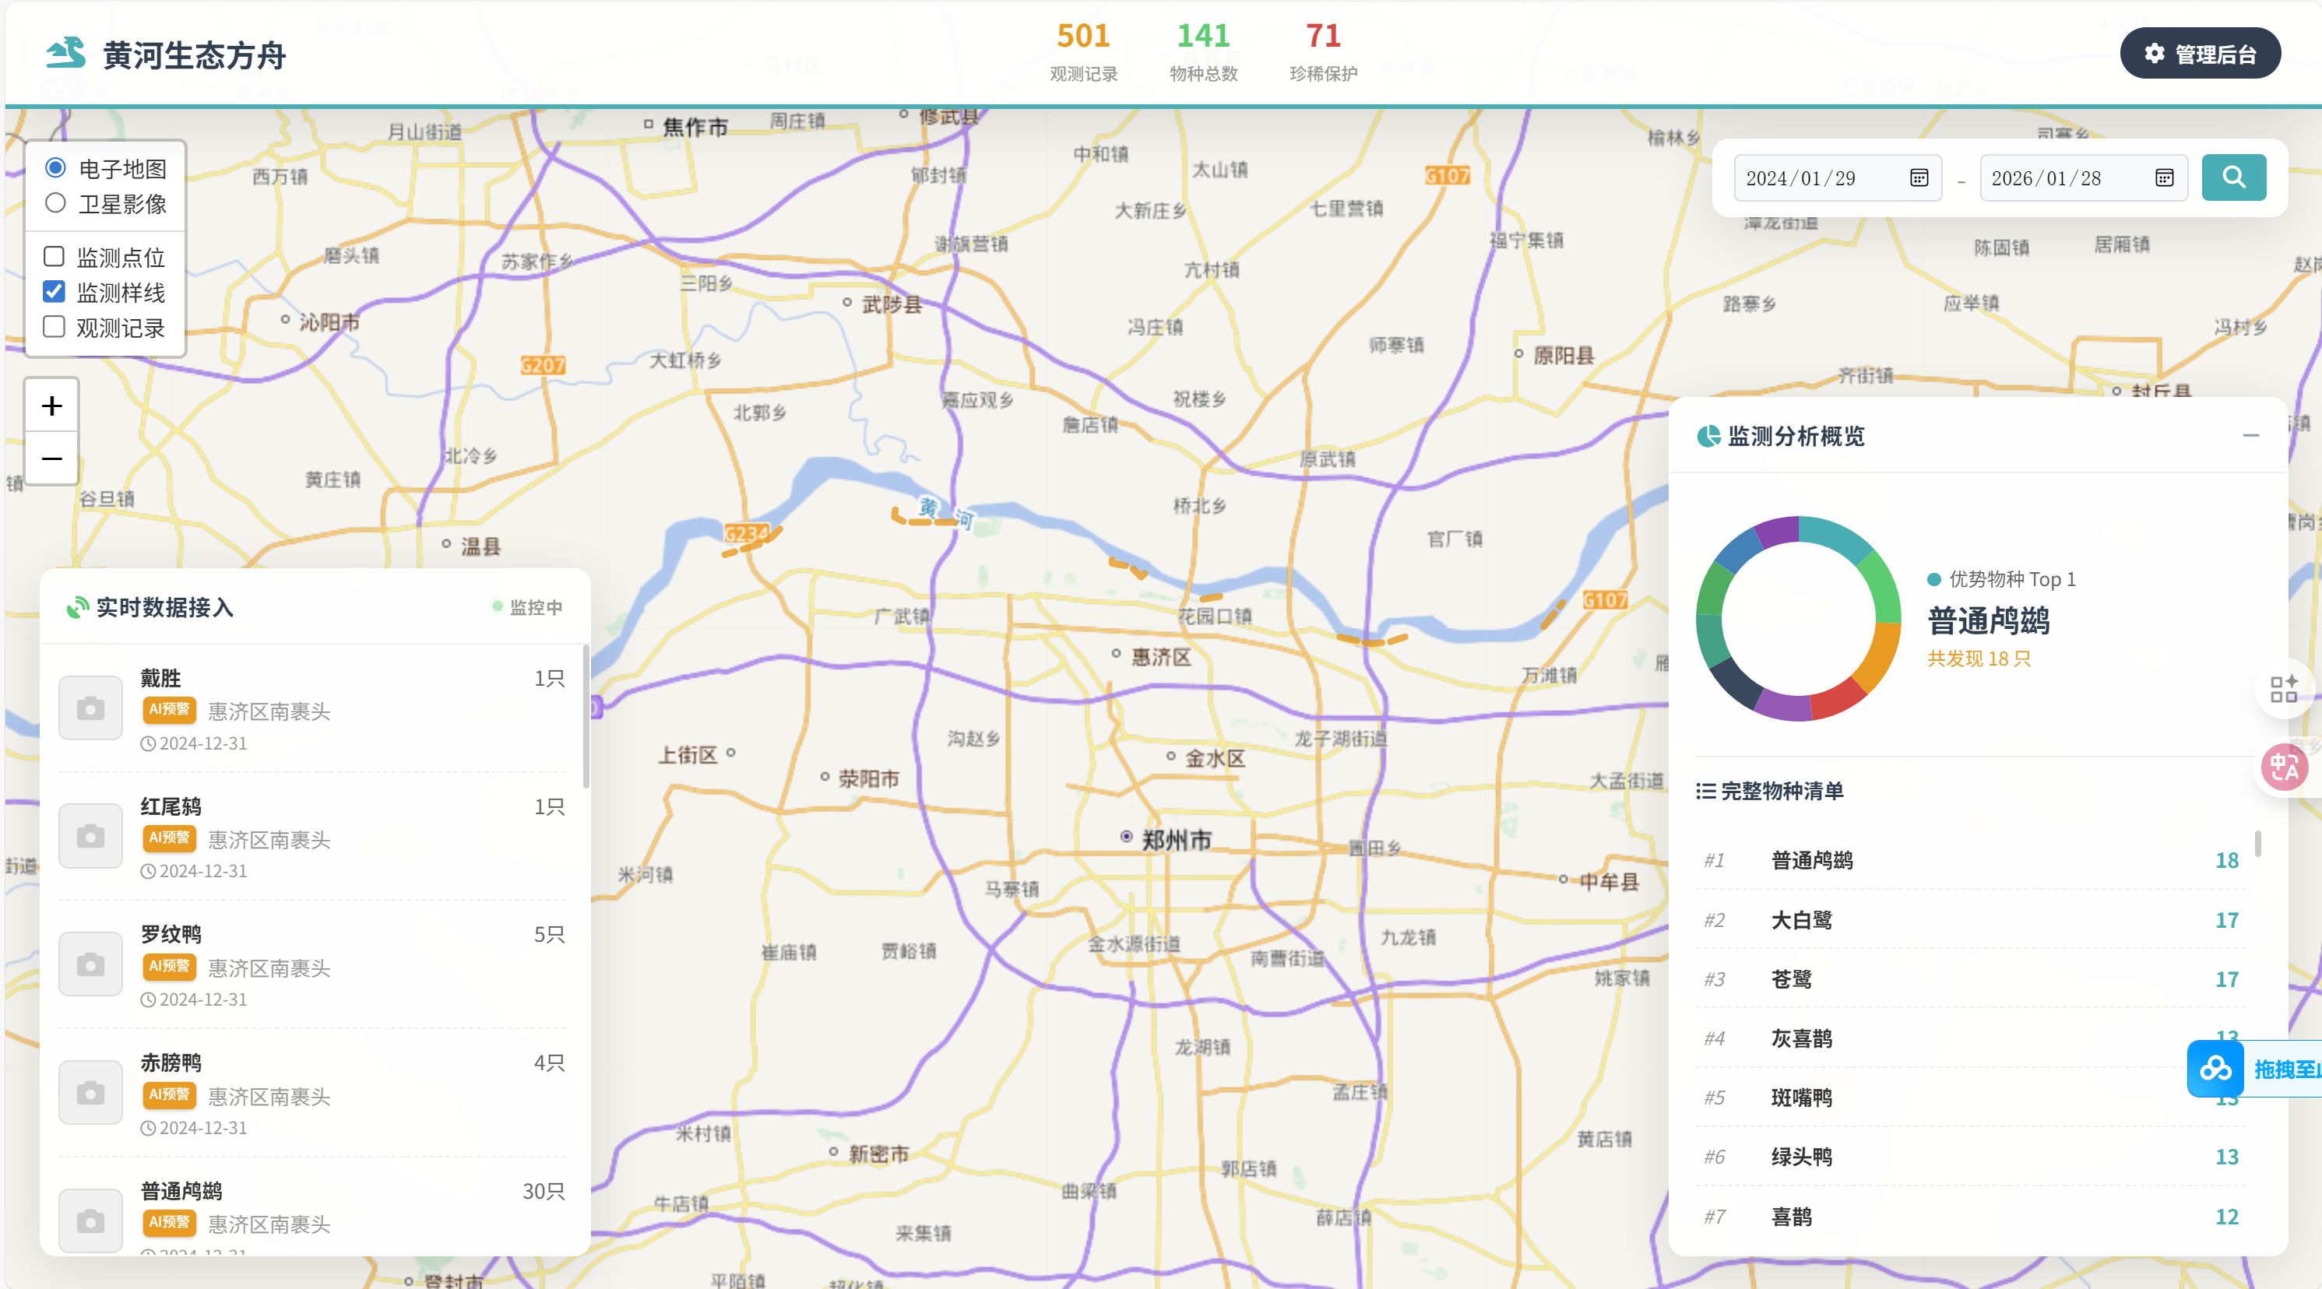
图7 监测样线可视化
为保障湿地生态监测的标准化、规范化开展，系统提供监测样线可视化功能（如图8），以空间地图清晰展示预设巡护监测样线的地理走向与覆盖范围，直观呈现巡护路线的执行情况，实现巡护工作全流程的空间化管理与监督。
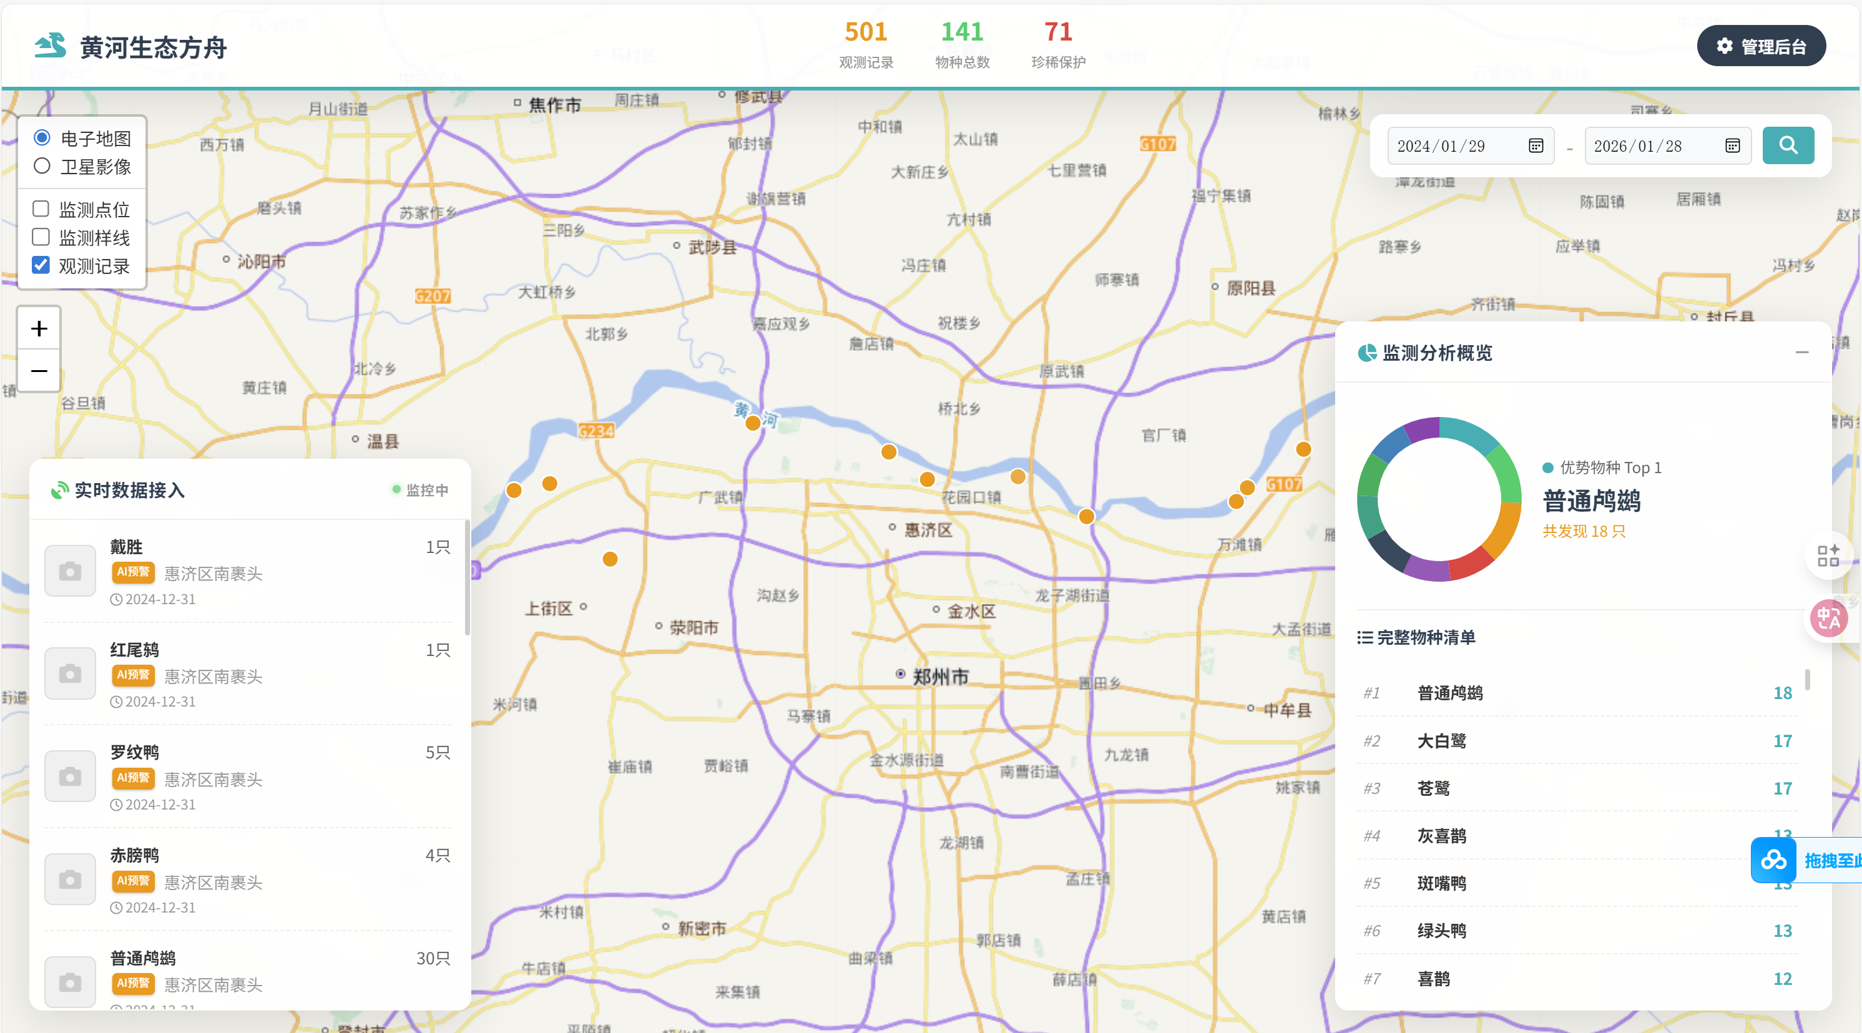
图8 观测记录可视化

第四章 系统主要功能（管理员）
本部分主要面向系统管理员，介绍其用于维护系统运行、管理核心数据与用户的核心管控功能。

4.1 数据综合管理
数据审核与维护，管理员拥有最高数据权限，可对所有用户上传的巡护记录、观测数据进行查看、审核与内容修正（如图9），确保入库数据的规范性与准确性。
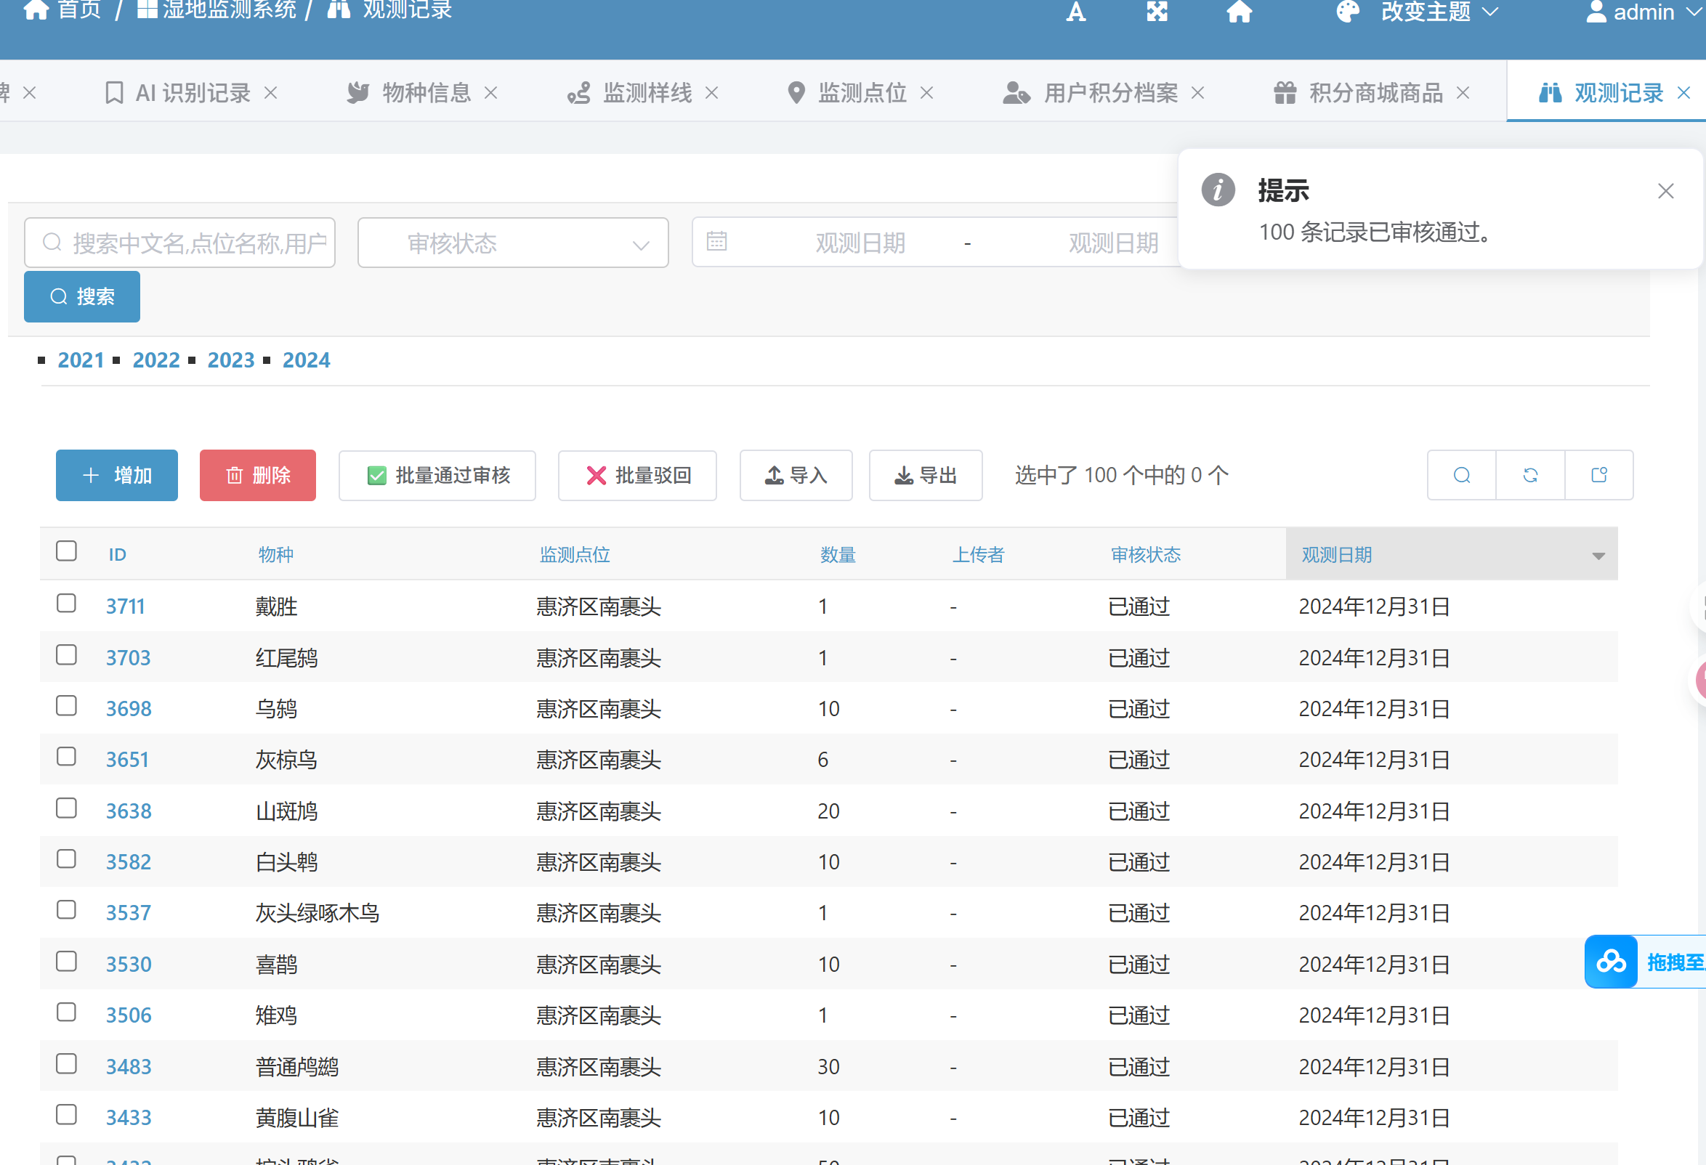
图9 数据审核与维护
空间数据管理，负责管理系统使用的基础地理信息数据，如保护区边界、功能分区等。支持通用矢量数据格式（如shp）的导入、更新与发布，为前端地图可视化提供业务图层。系统专门定义了load_shp模块用于上传shp数据，即系统控制台上可完成shp数据的上传（如图10）。
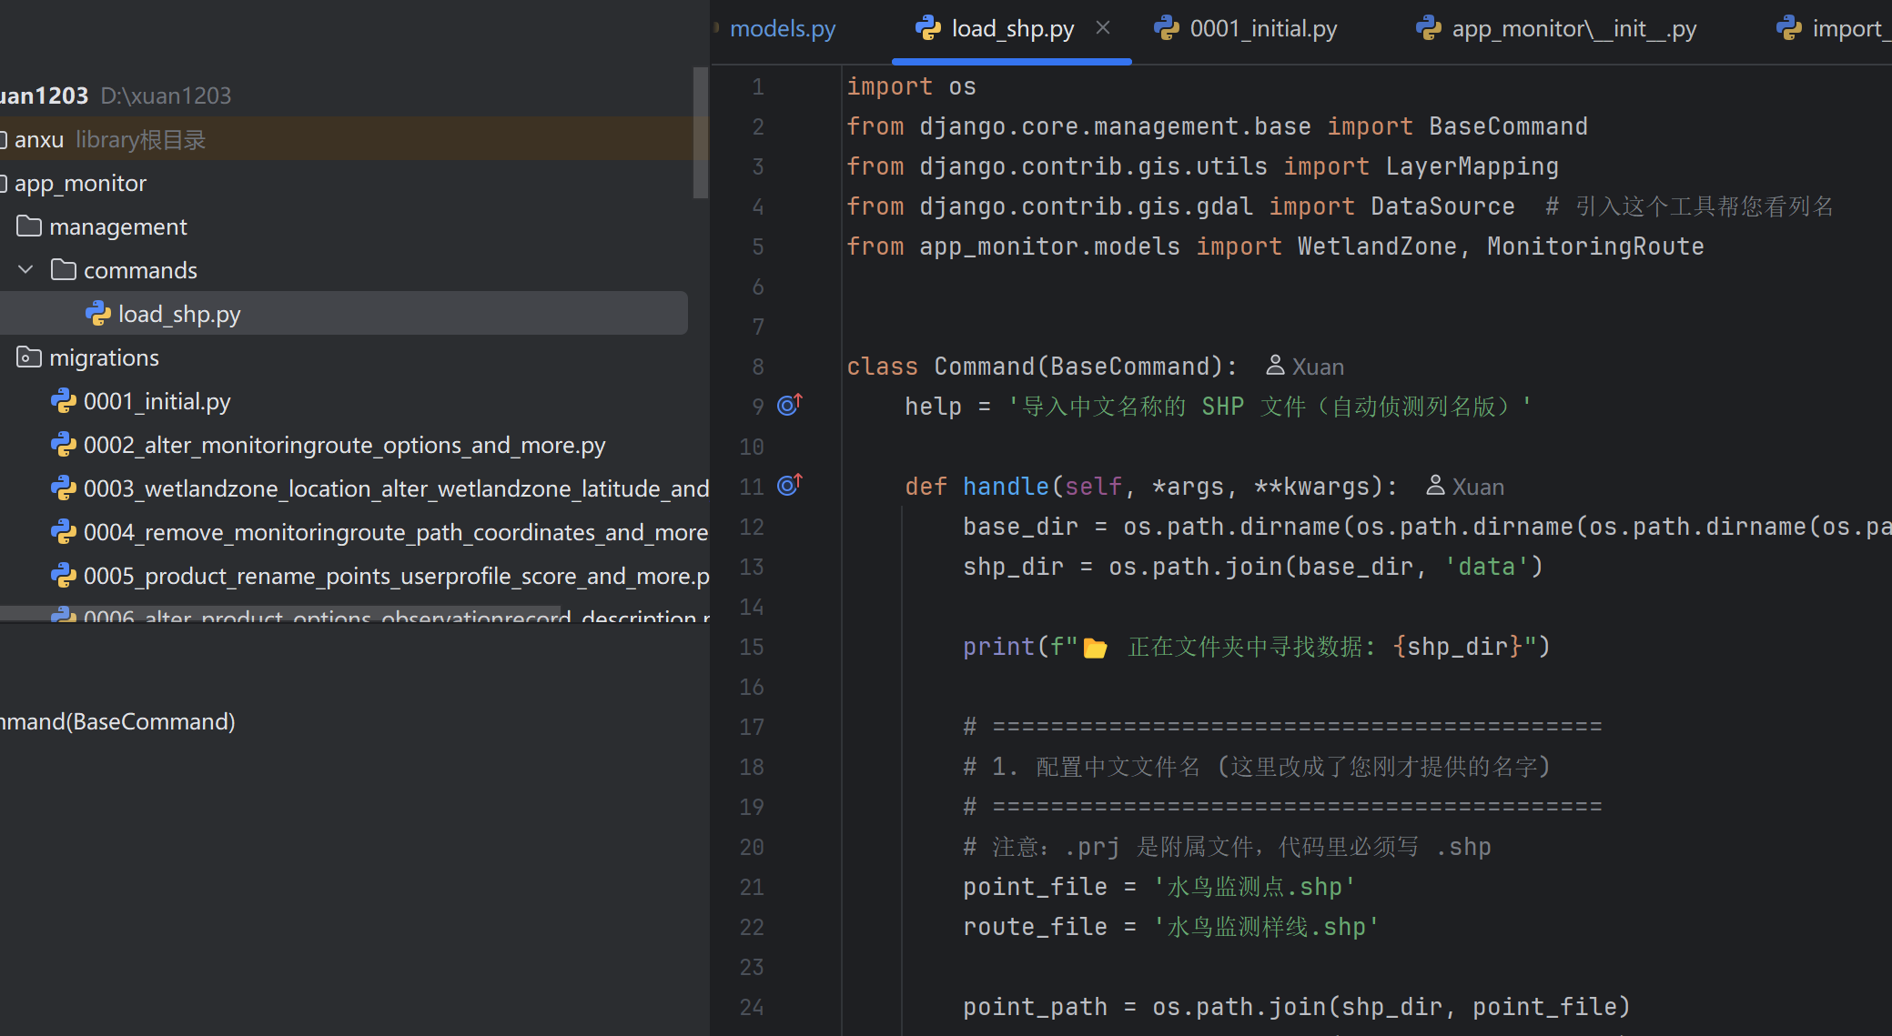
图10 load_shp模块
手绘观测样线：支持在地图上可视化绘制巡护路线（如图11），完成样线的空间轨迹与属性信息录入，实现湿地巡护路线的标准化、数字化规划与管理。
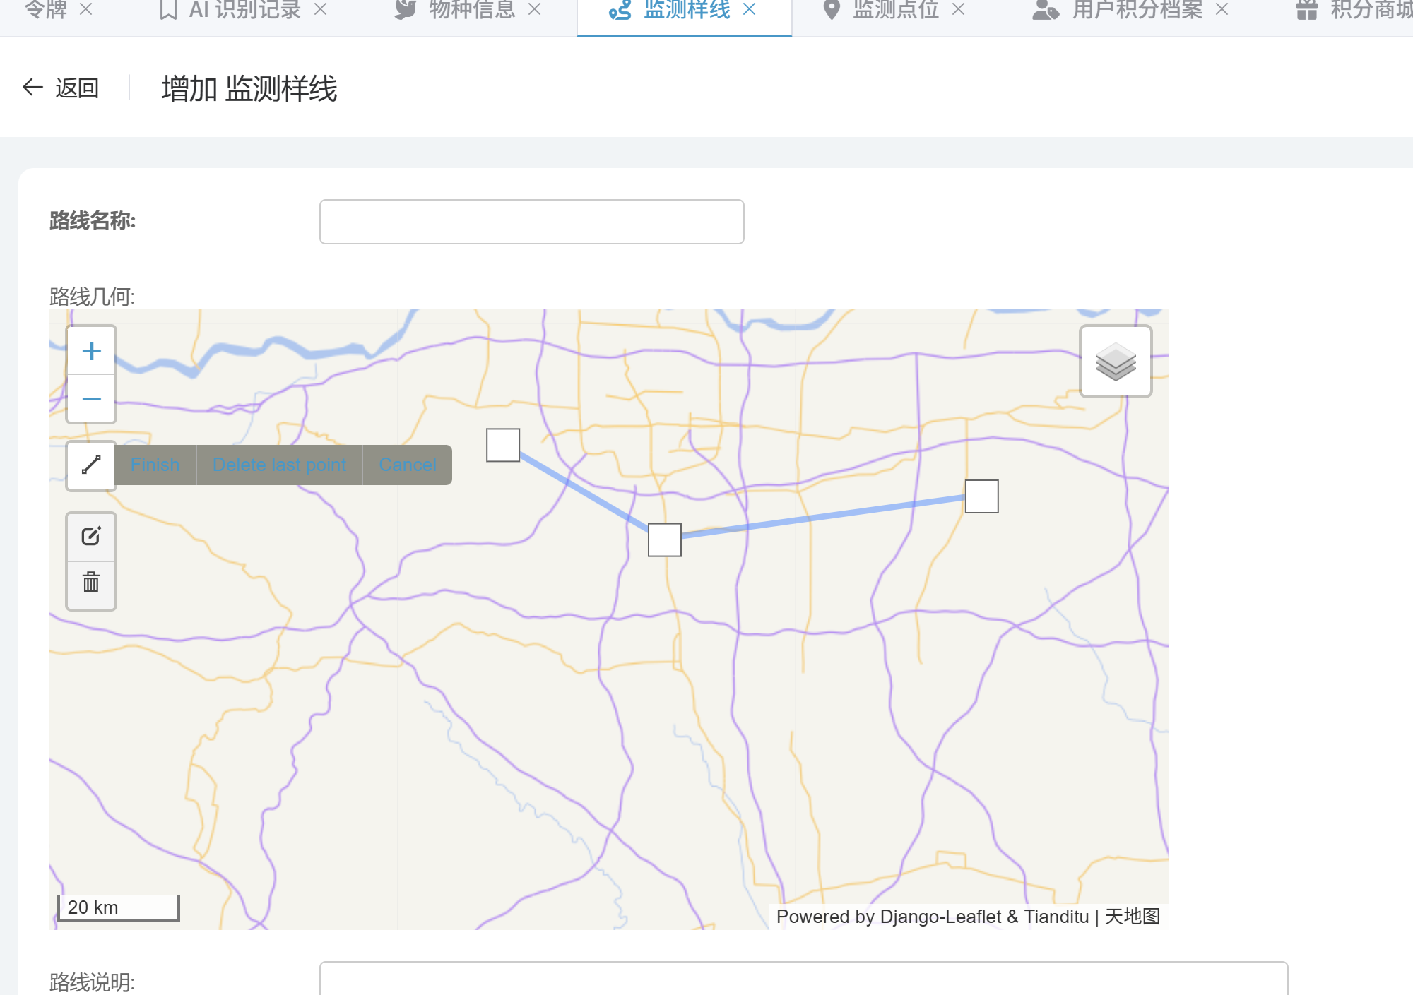
图11 手绘观测样线

4.2 驾驶舱与数据洞察
生态数据总览：通过Web生态驾驶舱，实时查看全域数据概览（如图12），包括巡护上报总量、活跃区域、数据上报趋势等关键统计信息的可视化展示。
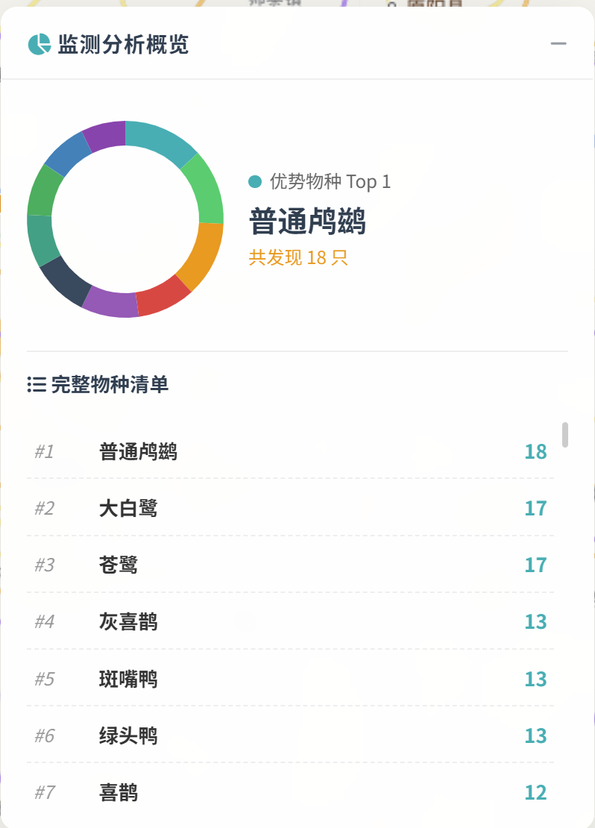
图12 监测分析概括
空间数据可视化分析：基于地图界面，查看巡护点位、轨迹的空间分布，支持按时间、进行筛选和查看，辅助从空间维度掌握整体巡护覆盖情况与动态。此处与第三章系统主要功能（用户）保持一致，不再赘述。
数据查询与导出，提供强大的后台数据查询功能，并可对查询结果进行多种格式的导出，用于进一步分析与报告撰写，此处以物种信息（如图13）和监测点位（如图14）的导出为例。
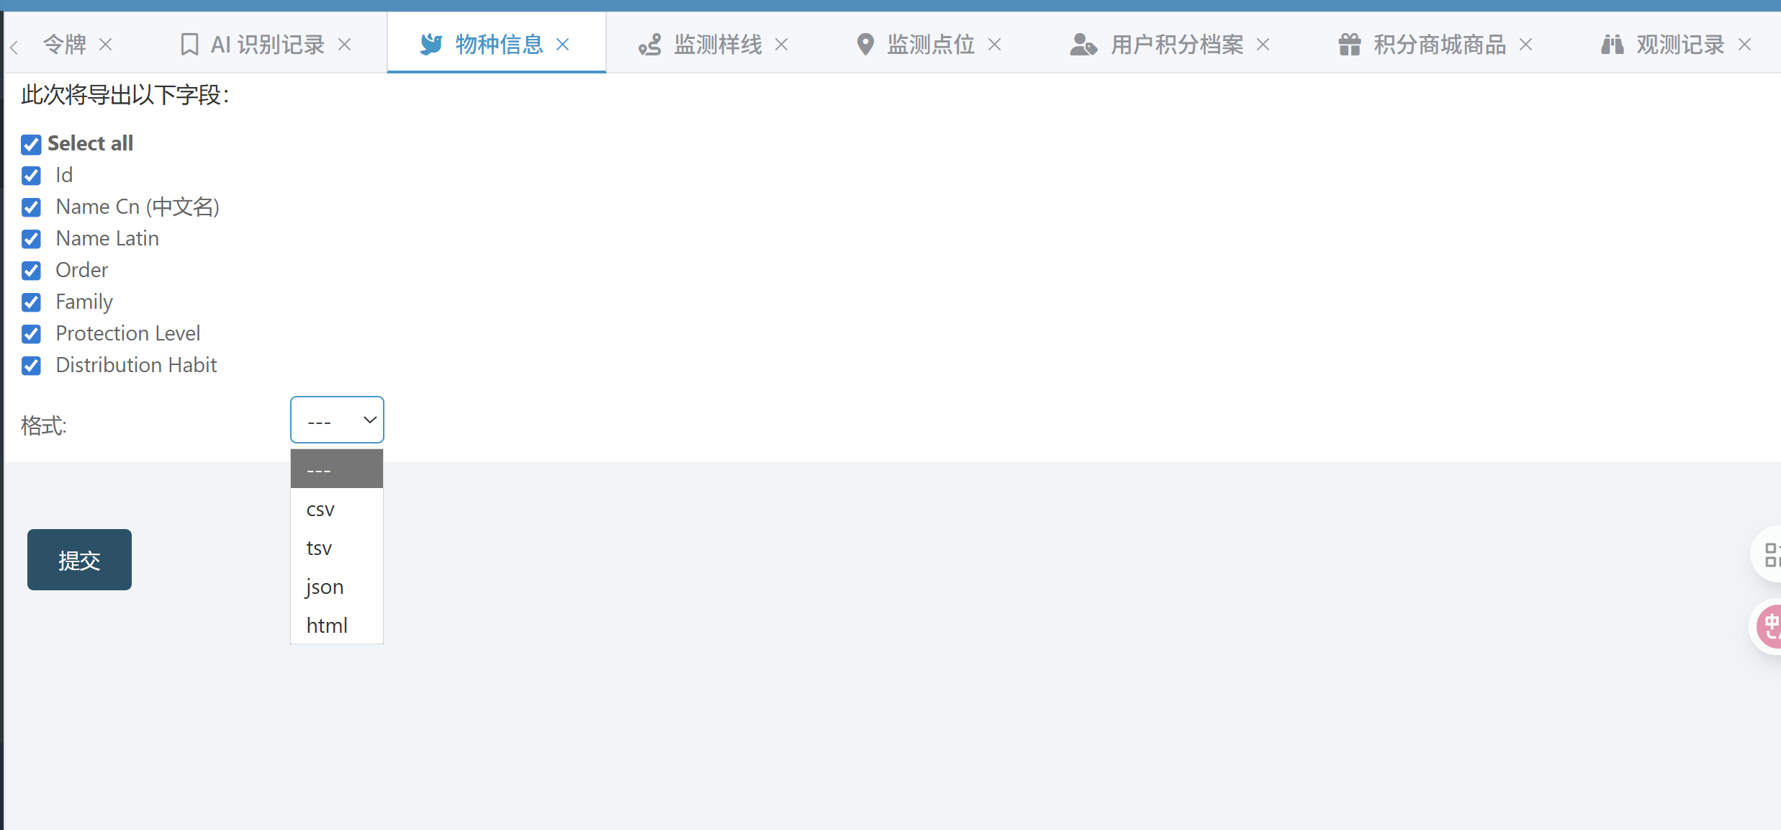
图13 物种信息的导出
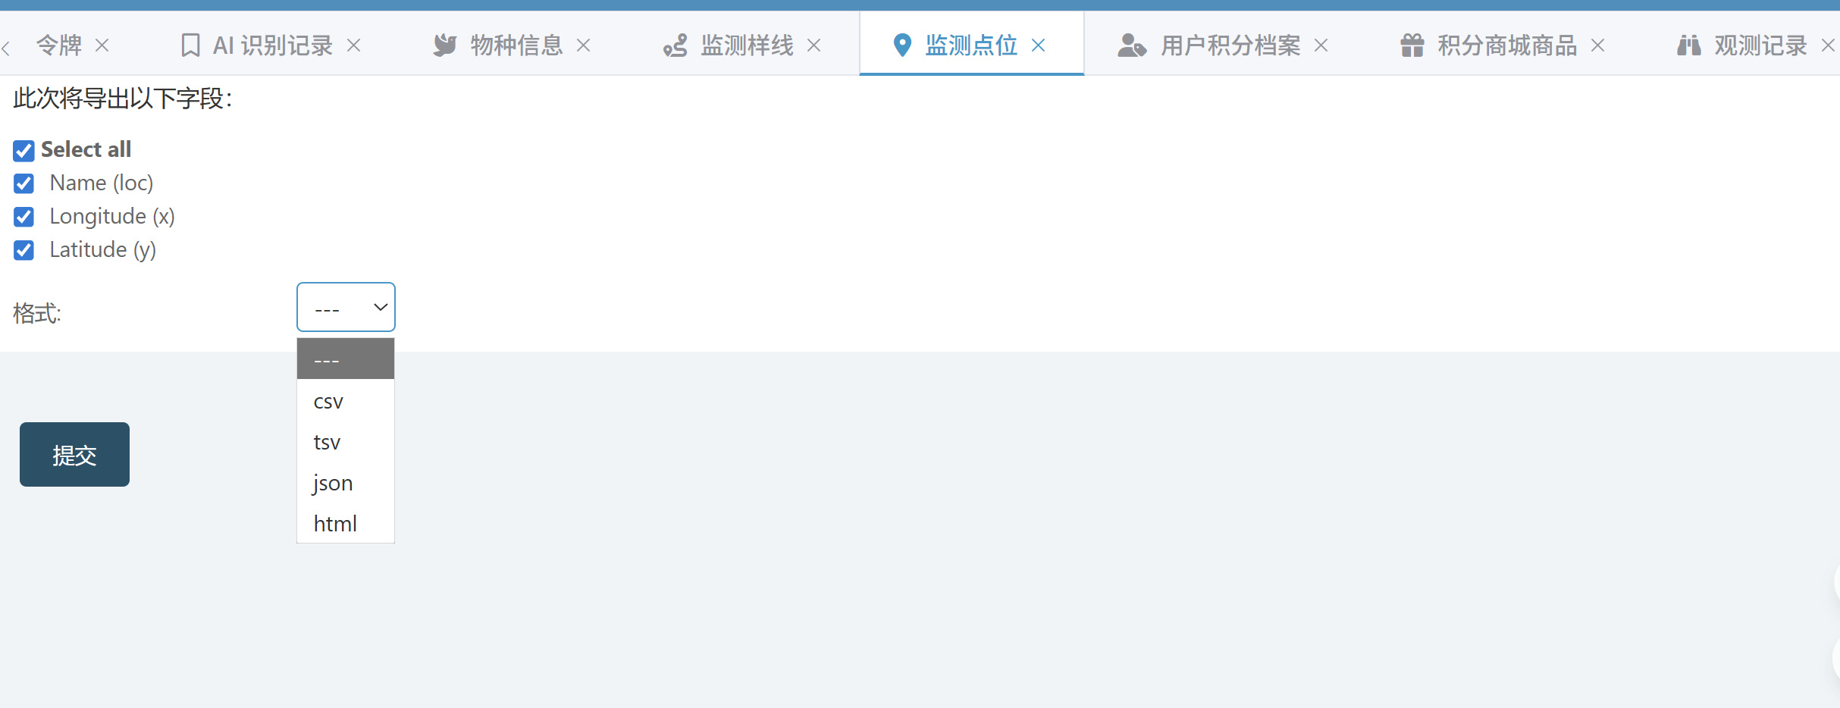
图14 监测点位的导出

4.3 用户与权限体系管理
用户账户管理，负责管理系统所有用户的账户生命周期，包括创建、信息维护、启用与禁用。如图15则为用户的增加。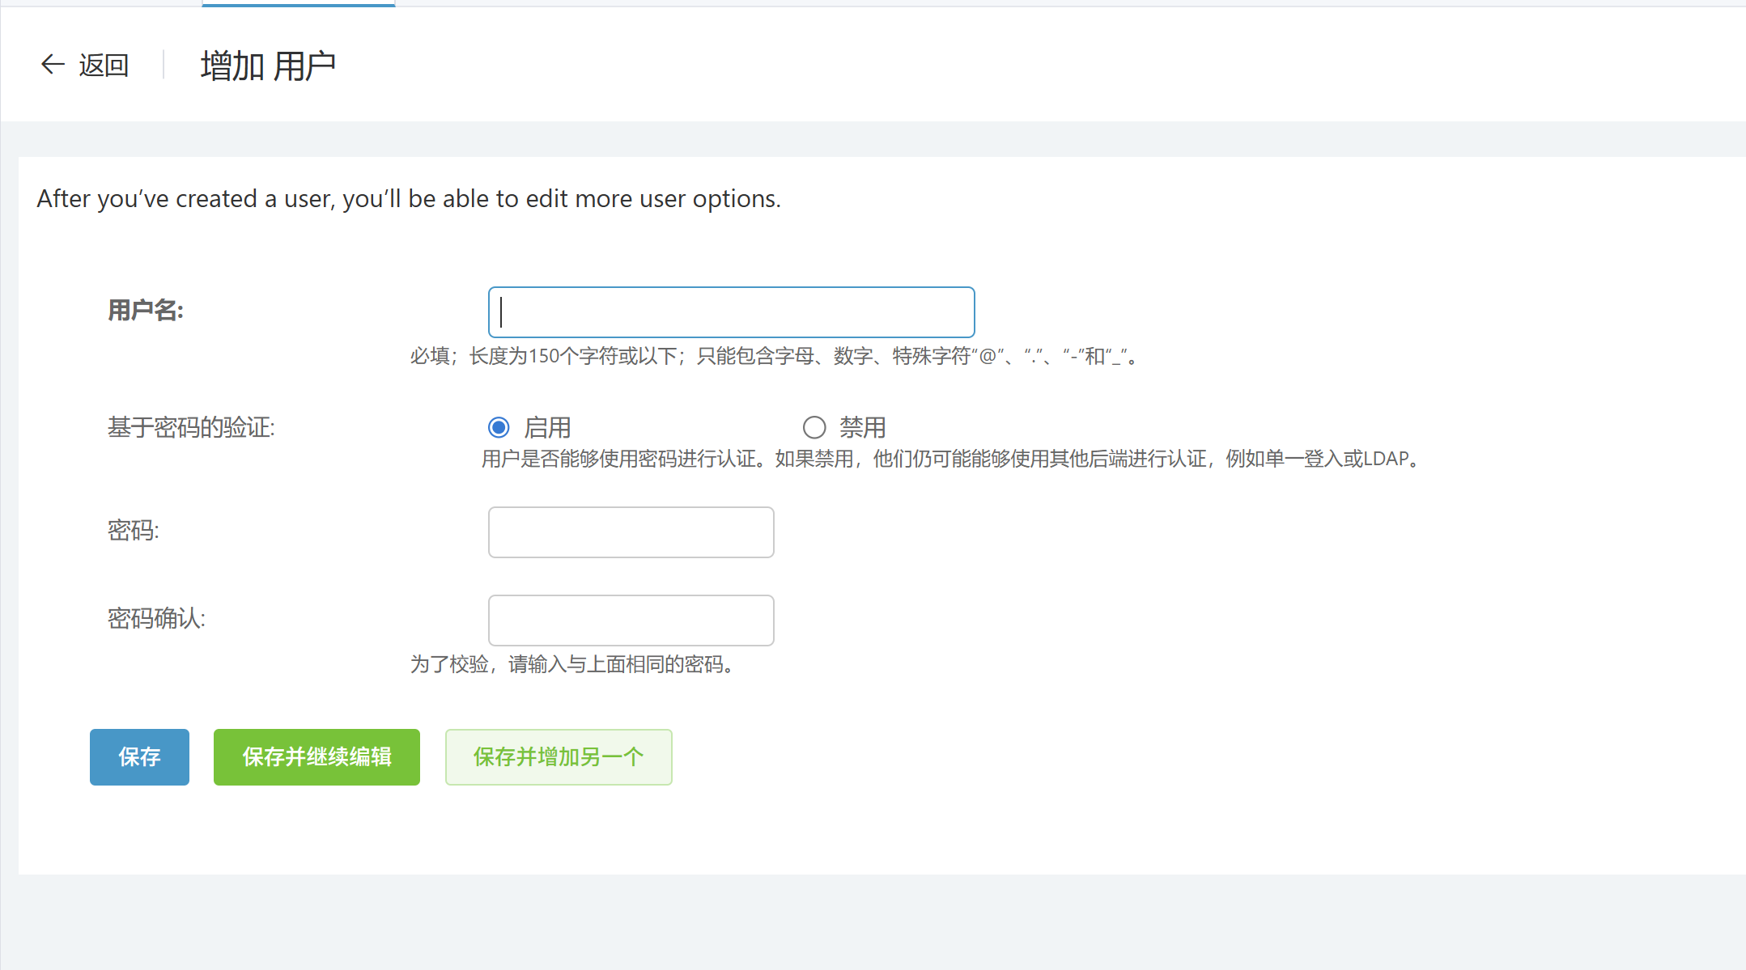
图15 用户创建
认证令牌（API调用），令牌管理是系统安全架构的核心组成部分，负责对用于API访问身份验证的令牌进行全生命周期管理，确保系统接口调用的安全性与可控性（如图16）。
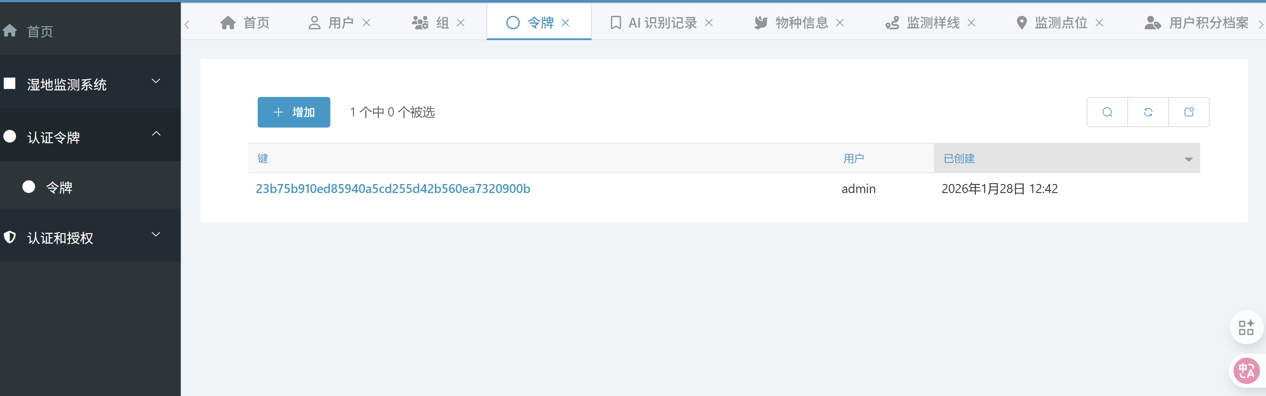
图16 认证令牌管理

4.4 积分商店管理
管理员可在系统后台通过完整的商品构建流程来扩充积分兑换库，具体包括编辑商品名称、详情描述、上传展示图片、设定所需兑换积分以及管理库存数量等操作。如图17则为增加积分商城商品的界面。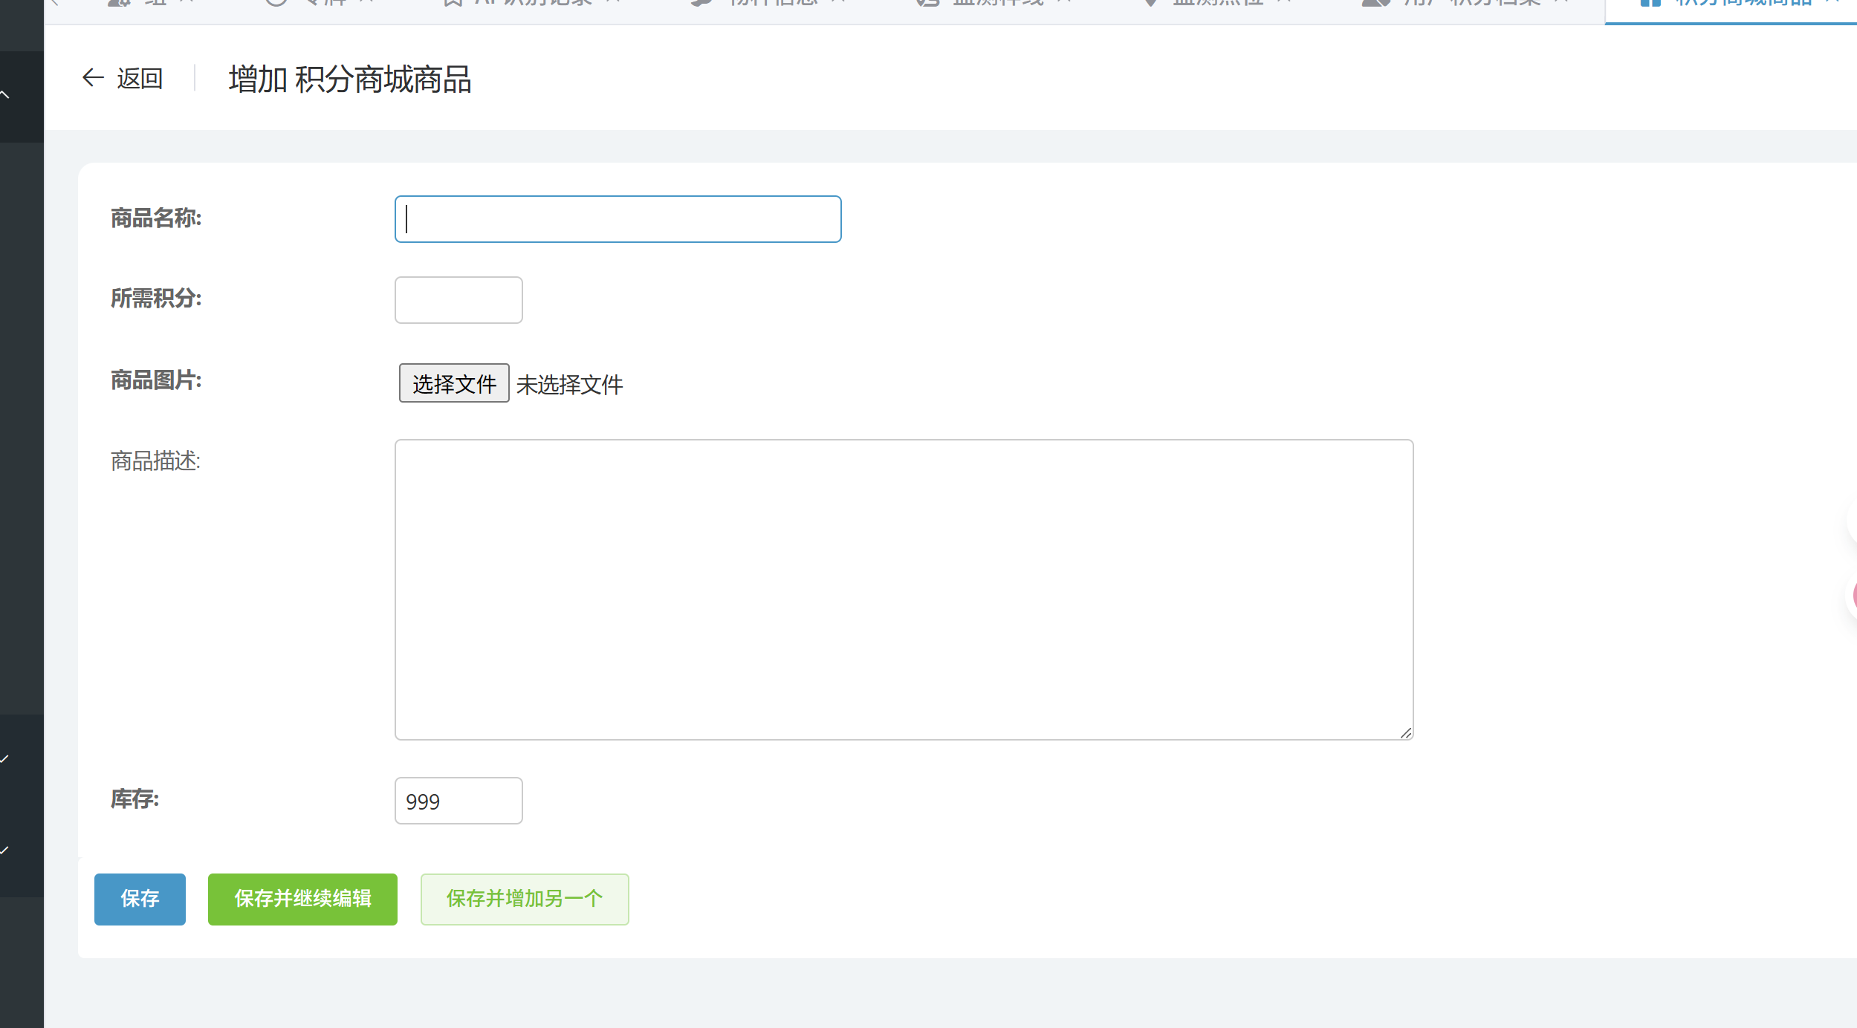
图17 增加积分商城商品
用户可通过上传观测记录经管理员审核通过后获取积分兑换商品。
用户积分档案集中记录并展示每位用户的积分全生命周期数据，包括当前积分总额、积分明细（来源、时间、事项）、兑换记录（商品、消耗积分、状态）及累计贡献统计，支持用户查看个人积分动态，并为管理员提供数据化评估用户参与度的依据。如图18则为增加用户的积分。
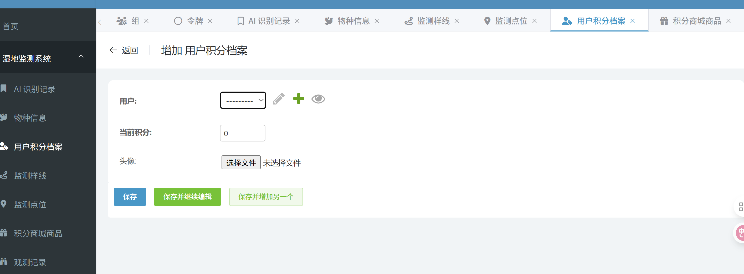
图18 增加用户积分档案

